1. Общие сведения

Наименование программы: «Технология подключения базы данных к настольному приложению»

Программное обеспечение, необходимое для функционирования программы: exe-файл программы

Языки программирования, на которых написана программа: язык программирования C# и язык разметки XAML

2. Функциональное назначение

Назначение программы: «Технология подключения базы данных к настольному приложению» - программа, выполненная в виде электронного справочника. Эта программа предназначена для хранения справочных материалов по технологиям подключения БД к приложению, а также для тестирования пользователей по этим справочным материалам.

3. Описание логической структуры

Структура программы с описанием функций составных частей и связи между ними:

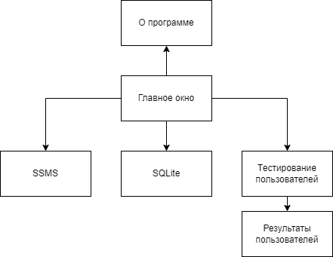

4. Используемые технические средства

*Требования к составу и параметрам технических средств:*

* Процессор: 32- или 64-разрядный процессор с тактовой частотой 1 ГГц или выше;
* Оперативная память: 2 ГБ;
* Свободное место на жестком диске: 200 МБ свободного места на диске;
* Монитор: Разрешение 1280 x 800;
* Клавиатура, мышь.

5. Вызов и загрузка

Способ вызова программы с соответствующего носителя данных: открытие ярлыка «Технология подключения базы данных к настольному приложению».

Входные точки в программу: ярлык «Технология подключения базы данных к настольному приложению», exe-файл «Технология подключения базы данных к настольному приложению».

6. Входные/выходные данные

Входные и выходные данные в программе присутствуют только в разделе с тестом. Входными данными являются фамилия и имя пользователя, а выходными данными являются результат теста и просмотр всех результатов тестов.